TRENDLETTER I Été 2024

Profiter de l'été avec une brise rafraîchissante

Stadler Form présente les ventilateurs Finn & Finn mobile, Simon, Peter little et Leo

Quand les températures montent dehors, on se réjouit des journées ensoleillées et des soirées chaudes. Mais la chaleur est souvent accompagnée de difficultés : à l'intérieur, sur le balcon ou la terrasse, il peut faire désagréablement chaud ainsi que lourd, ce qui provoque malaise et fatigue. Une bonne circulation de l'air permet d'y remédier. Stadler Form a conçu un ventilateur adapté à chaque type d'intérieur et à chaque besoin, afin de garantir un rafraîchissement agréable à la maison, au bureau et à l'extérieur.

Les ventilateurs flexibles Finn et Finn mobile

Finn et Finn mobile sont tous deux versatiles et peuvent être utilisés comme ventilateurs sur pied, au sol ou de table. Grâce à leur tige amovible, ils peuvent être placés en un clin d'œil dans différentes pièces de la maison, selon les préférences de chacun. Leur très basse consommation d'énergie, à partir de 1,6 watt, en fait des ventilateurs extrêmement efficaces sur le plan énergétique. En été, lorsque l'air est stagnant, il peut devenir étouffant sur le balcon ou la terrasse. Finn mobile est le premier ventilateur de Stadler Form qui assure également un rafraîchissement agréable à l'extérieur sous abri grâce à son fonctionnement sur batterie et à sa certification IP44.

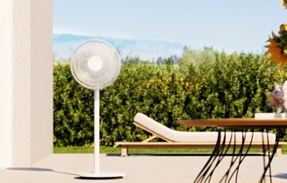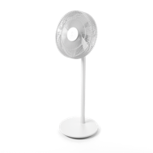

Ventilateur Finn de Stadler Form, prix actuel boutique en ligne Fr. 114-
Ventilateur Finn mobile de Stadler Form, prix actuel boutique en ligne Fr. 159.-
Cliquer ici pour voir la vidéo de Finn sur YouTube

Le puissant Simon

Lorsqu'il fait chaud, l'air ne devrait pas rester immobile dans la pièce. En effet, l'air qui circule est plus rafraîchissant que l'air stagnant. Simon de Stadler Form est silencieux, puissant et, grâce à son oscillation 3D, il assure une distribution optimale du flux d'air dans toute la pièce. Dès que l'on met Simon en marche, la tête du ventilateur se déplace horizontalement et verticalement dans les deux sens en mode pivotant et atteint toutes les personnes présentes dans la pièce avec une distance au vent pouvant atteindre 10 mètres. Simon est en outre un véritable objet de design : son revêtement textile anthracite moderne et sa forme futuriste en font un accroche-regard.

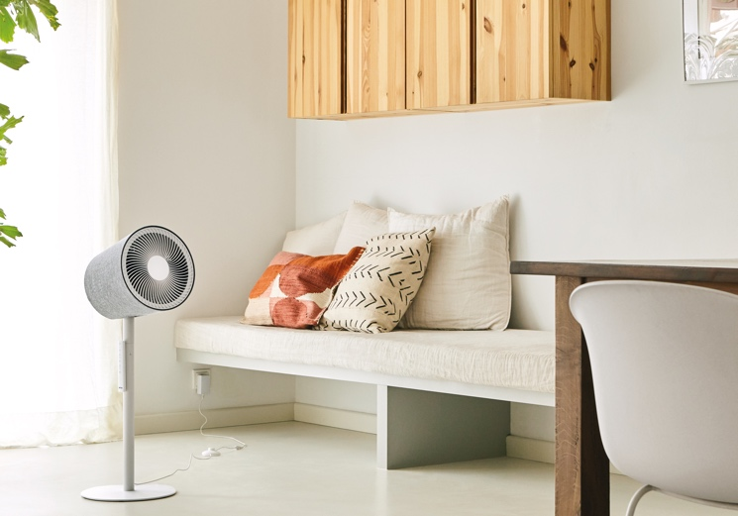
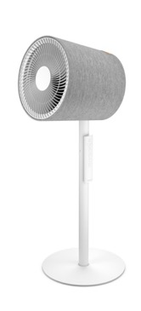

Ventilateur Simon de Stadler Form, prix actuel boutique en ligne Fr. 199.-
Cliquer ici pour voir la vidéo de Simon sur YouTube

Le ventilateur pratique Peter little

L'élégant ventilateur de table Peter little séduit par sa forme claire et son design minimaliste. Avec sa taille compacte, il peut être placé dans la chambre à coucher, sur la table du bureau ou à côté du canapé. Grâce à son mode d'orientation, il distribue le flux d'air de manière particulièrement régulière. Le panneau tactile permet de régler la vitesse du vent sur quatre niveaux, d'une légère brise à un coup de vent plus fort. En outre, Peter little simule les conditions de vent à la plage en mode brise naturelle et fait ainsi naître une ambiance de vacances à la maison.

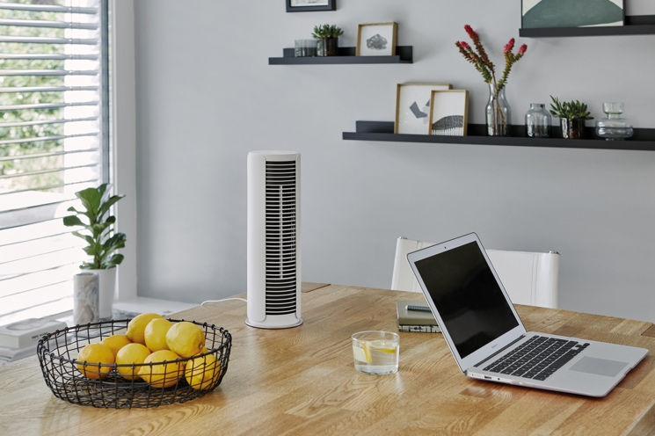
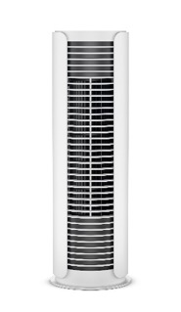

Ventilateur Peter little de Stadler Form, prix actuel boutique en ligne Fr. 74.30

L'élégant Leo

Comme Simon, Leo de Stadler Form fait circuler le flux d'air non seulement horizontalement, mais aussi verticalement dans la pièce grâce à l'oscillation 3D. Il en résulte un rafraîchissement intégral, et ceci avec une distance de vent de huit mètres. Grâce à sa poignée de transport pratique en similicuir, Leo est particulièrement mobile et peut être utilisé de manière flexible dans le salon, la chambre à coucher ou le bureau. Il est possible de choisir entre quatre différents niveaux de vitesse - même à

l'aide de la télécommande pratique qui se fixe magnétiquement à Leo. Au niveau le plus élevé, de forts coups de vent sont simulés, ce qui donne une impression de bord de mer particulière.

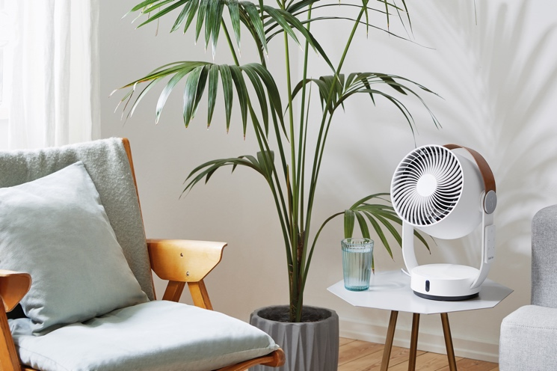
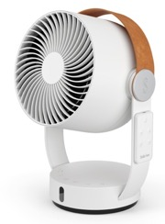

Ventilateur Leo de Stadler Form, prix actuel boutique en ligne Fr. 109.-
Cliquer ici pour voir la vidéo de Leo sur YouTube

Les ventilateurs Finn & Finn mobile, Simon, Peter little et Leo de Stadler Form sont disponibles sur
stadlerform.com et dans certains magasins spécialisés ainsi que dans leurs boutiques en ligne.

Nous restons à votre entière disposition pour toute information supplémentaire.

Contact presse

Silvia Acerra
Flowcube Communications | E-Mail: silvia.acerra@flowcube.ch | Tel. +41 (0)43 344 30 35

